CỘNG HÒA XÃ HỘI CHỦ NGHĨA VIỆT NAM
Độc lập – Tự do – Hạnh phúc

BÁO CÁO TIẾN ĐỘ THỰC TẬP ĐỒ ÁN – TUẦN 3

1. Thông tin sinh viên
- Họ và tên: Phan Thành Đạt
- Mã số sinh viên: 170123164
- Mã lớp: DX23TT9
- Tên đề tài: Xây dựng Website tư vấn và theo dõi sức khỏe
- Giảng viên hướng dẫn: ThS. Nguyễn Hoàng Duy Thiện
2. Các công việc đã hoàn thành trong Tuần 3
- Thiết kế UI/UX Trang chủ trong bắt mắt hơn
- 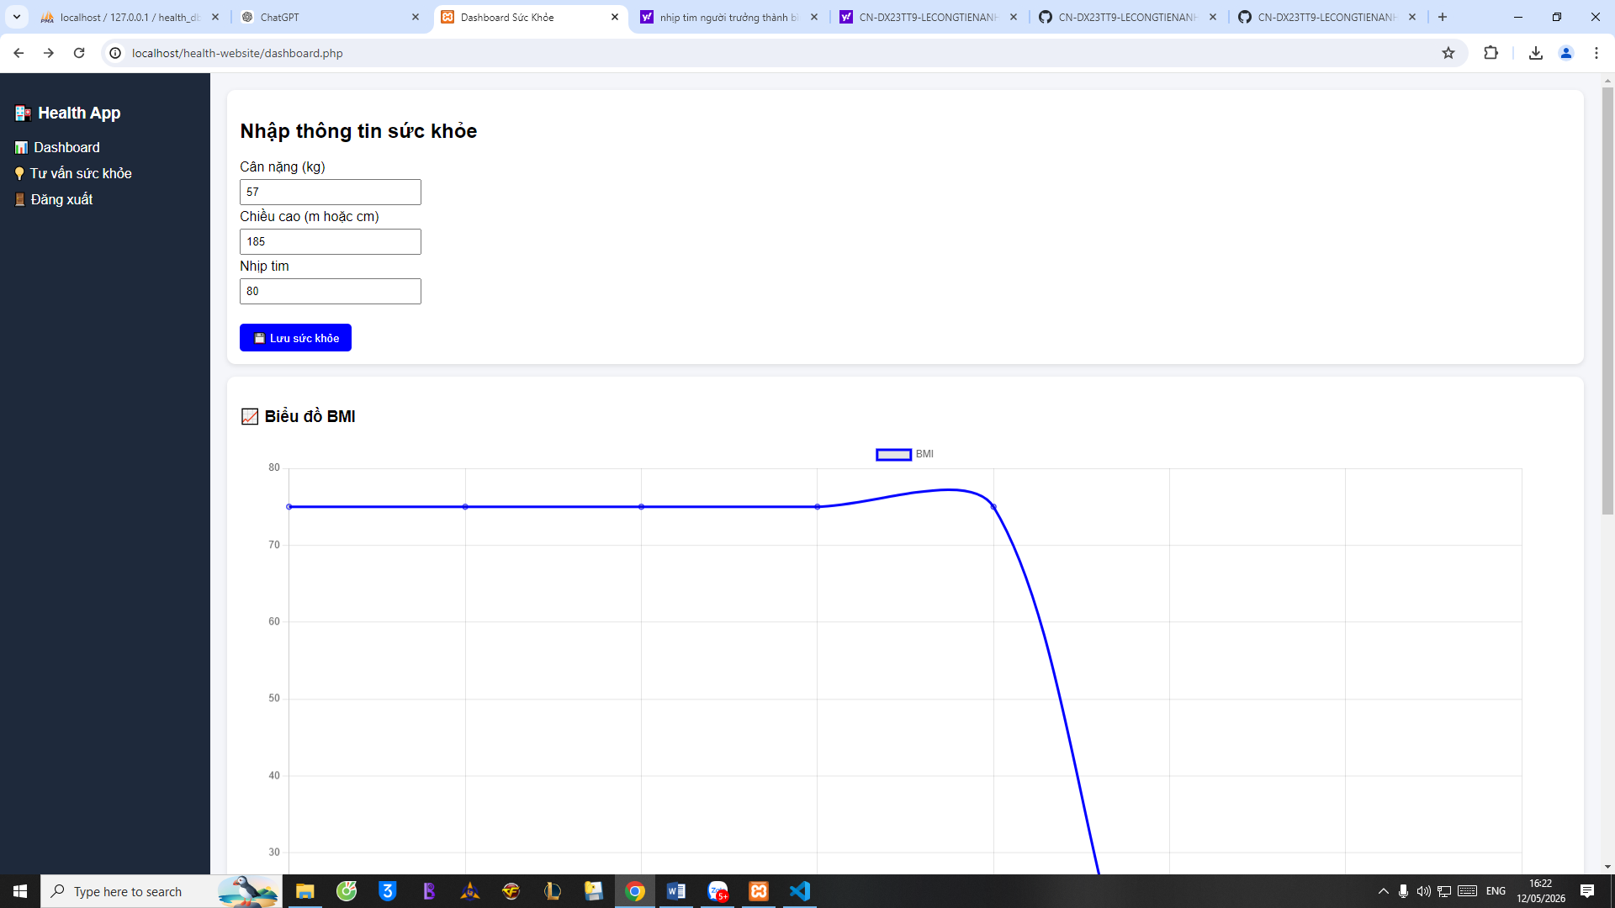

3. Kết quả đạt được
- Trang chủ hoàn thiện 100% về mặt giao diện và bố cục trên cả máy tính và điện thoại. Website mang lại trải nghiệm người dùng mượt mà, chuyên nghiệp.
4. Kế hoạch công việc Tuần 4
- Thiết kế giao diện chi tiết Sản phẩm (Single Product Page) làm nổi bật thông số tư vấn và theo dõi sức khỏe.

